4 порции

тесто:

Молоко — 500 мл

Мука — 250 г

Яйца — 4 шт.

Ванильный сахар — 2 ч.л.

Сливочное масло

Соль мелкая

для начинки:

Апельсин — 1 шт.

Лимон — 1 шт.

Сахар — 100 г

Сливочное масло — 100 г

[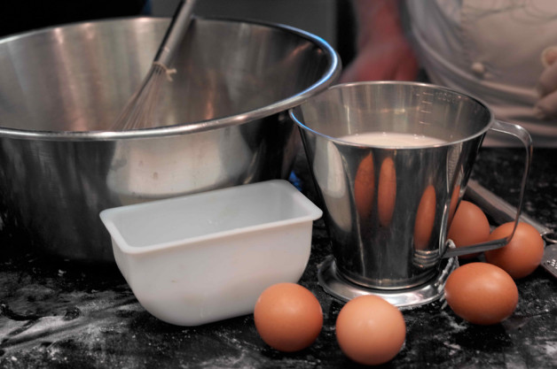](http://img3.belonika.ru/media/thumbs/a5/c4/a5c46718afbf4ccc8ee1080c4ff084be.jpg)

* **Если жарить на сковороде диаметром 14 см, то из такого количества ингредиентов получится 28 небольших блинчиков.**
* **Возьмите масла с небольшим запасом - примерно чайную ложку мы положим в тесто, и еще нужно будет смазывать сковородку.**
* **С таким количеством сахара будет очень сладко, но французы сладкоежки. Если не любите "приторное" - смело уменьшайте в два раза.**
* **Для фламбирования (поджигания) нужны 4 ст. ложки апельсинового ликера Гран Марнье (Grand Marnier)**

**1.**

В муку вбить яйца, хорошо вымешать, добавить сахар, снова перемешать и постепенно, небольшими порциями влить молоко. В самом конце влить ложечку растопленного масла (оно не должно быть горячим).   
Очень-очень хорошо вымешиваем.  
В конце следует процедить сквозь мелкое сито, для избежания комков. Отправляем отстояться минимум на 2 часа.

[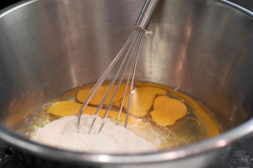](http://img1.belonika.ru/media/thumbs/b9/9b/b99bef5e93fcc59b4b99f867b3a05929.jpg)[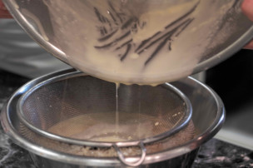](http://img4.belonika.ru/media/thumbs/64/34/6434200bf9a7b8b751004fb97338d500.jpg)

**2.**

[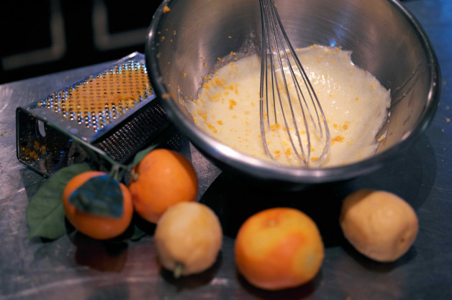](http://img4.belonika.ru/media/thumbs/bc/77/bc77ea6e5fec5a20269ca6b513ce6d89.jpg)В растопленное масло вмешиваем сахар, на мелкой терке натираем цедру лимона - 1 ст.л. и апельсина - всю. Отжимаем из цитрусов сок.

**3.**

[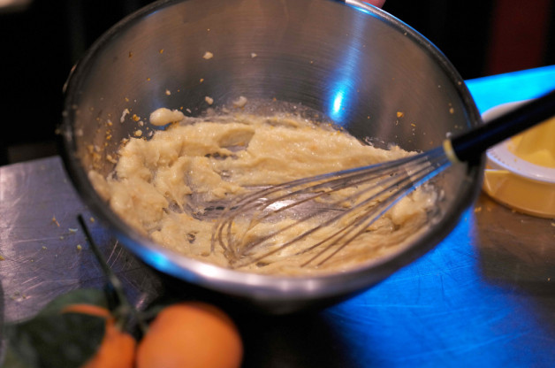](http://img4.belonika.ru/media/thumbs/b5/3a/b53aeedabedfffb28384b503fa8d422f.jpg)Вливаем сок и очень хорошо вымешиваем, до густоты.

**4.**

Начинаем жарить блины. Вот такую можно сделать смешную штуку - обмотать лопаточку салфеткой для смазывания сковородок. Она стоит в растопленном горячем сливочном масле.[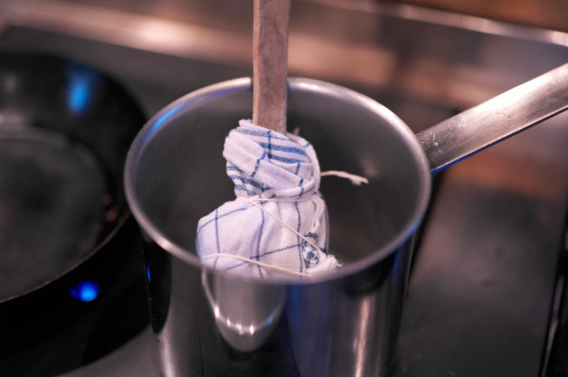](http://img3.belonika.ru/media/thumbs/65/59/6559db369843dc75336005d98952f52c.jpg)

[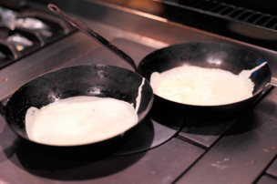](http://img2.belonika.ru/media/thumbs/f4/be/f4be7dd424ec950c41bd285ccdf90b4a.jpg)[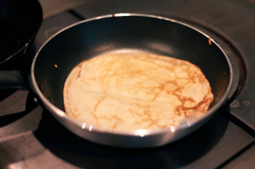](http://img4.belonika.ru/media/thumbs/42/b1/42b130d9c416d80af891ec8b62e4a49e.jpg)

Сковороды сильно разогреваем, смазываем, уменьшаем огонь до среднего и жарим блины.

**5.**

Теперь в отдельной сковородке разогреваем "апельсиновый крем", обжариваем в нем блинчики, постоянно их поливая соусом. Снимаем, сбрызгиваем ликером поджигаем!   
Если боитесь фламбирования, ничего страшного - просто добавьте ликер в сковородку при обжаривании.[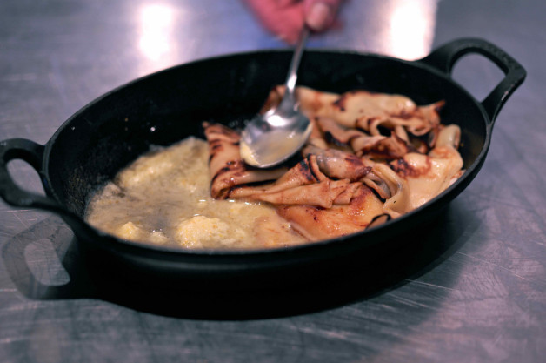](http://img4.belonika.ru/media/thumbs/6f/24/6f242037132c65eeb5e9e62c0fda011d.jpg)

[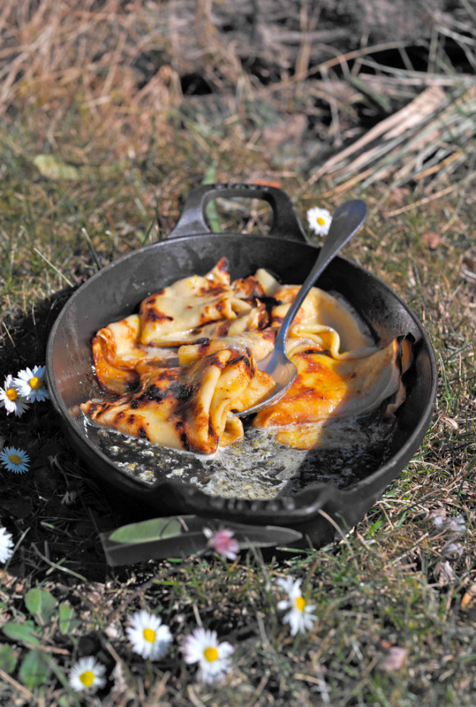](http://img1.belonika.ru/media/thumbs/91/6f/916f2c89e6f0a2e49319a02822b490ba.jpg)

И обязательно подаете их очень горячими!